§44. Закон Ома для участка цепи
Сила тока в проводнике прямо пропорциональна напряжению на концах проводника.
Как зависит сила тока в цепи от сопротивления? Обратимся к опыту.
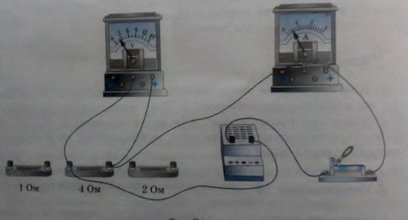
На рисунке изображена электрическая цепь, источником тока в которой является аккумулятор. В эту цепь по очереди включают проводники, обладающие различными сопротивлениями. Напряжение на концах проводника во время опыта поддерживается постоянным. За этим следят по показаниям вольтметра. Силу тока в цепи измеряют амперметром.
В таблице приведены результаты опытов с тремя разными проводниками.
№ опыта | Напряжение на концах проводника, В | Сопротивление проводника, Ом | Сила тока в цепи, А
1 | 2 | 1 | 2
2 | 2 | 2 | 1
3 | 2 | 4 | 0,5

В опыте №1 сопротивление проводника 1 Ом и сила тока в цепи 2 А. Сопротивление второго проводника 2 Ом, т.е. в два раза больше, а сила тока в два раза меньше. В третьем случае сопротивление цепи увеличилось в четыре раза и во столько же раз уменьшилась сила тока. Напряжение на концах проводников во всех трёх опытах было одинаковое, равное 2 В.
Вывод: сила тока в проводнике обратно пропорциональна сопротивлению проводника.
Зависимость силы тока от напряжения на концах участка цепи и сопротивления этого участка цепи и сопротивления этого участка называется законом Ома по имени немецкого учёного Георга Ома, открывшего этот закон в 1827 г.
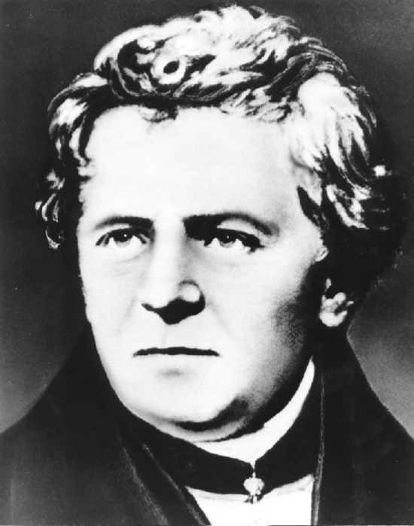
Ом Георг (1787-1854) – немецкий физик. Он вывел теоретически подтвердил на опыте закон, выражающий связь между силой тока в цепи, напряжением и сопротивлением.
Закон Ома читается так: сила тока в участке цепи прямо пропорциональна напряжению на концах этого участка и обратно пропорциональна его сопротивлению.
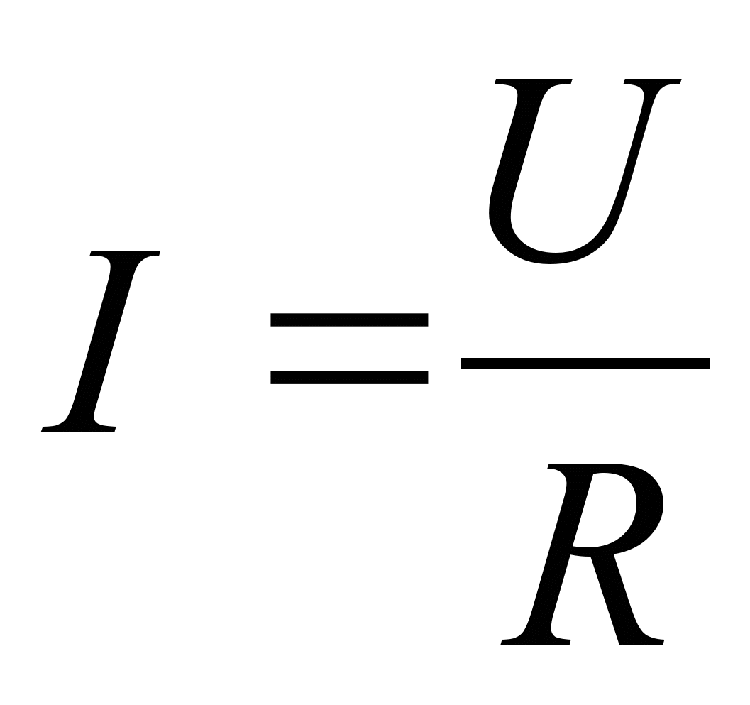
здесь I- сила тока в участке цепи,
U – напряжение на этом участке,
R–сопротивление
участка.
Единица сопротивления:
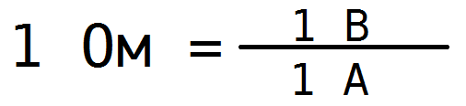

Вольт-амперная характеристика (ВАХ)
Вольт-амперная характеристика (ВАХ) — частный случай передаточных характеристик, определяющих зависимость (функцию) выходной величины от входной для данного конкретного устройства или схемы. Вольтамперная характеристика - это график зависимости тока через двухполюсник от напряжения на этом двухполюснике. Вольтамперная характеристика описывает поведение двухполюсника на постоянном токе. Чаще всего рассматривают ВАХ нелинейных элементов (степень нелинейности определяется коэффициентом нелинейности K = UdI / IdU), поскольку для линейных элементов ВАХ представляет собой прямую линию и не представляет особого интереса.
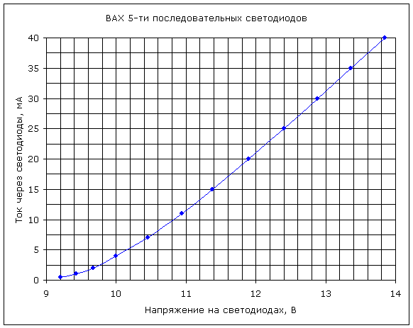
Пример вольт-амперной характеристики.

Характерные примеры элементов, обладающих существенно нелинейной ВАХ: диод, динистор, стабилитрон.
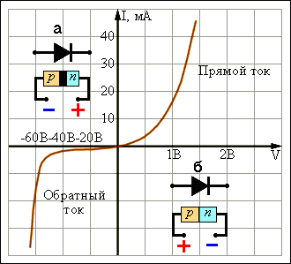
Пример вольтамперной характеристики диода
Для трехполюсных элементов (таких, как транзистор, тиристор или ламповый триод) часто строят семейства кривых, являющихся ВАХ для двухполюсника при так или иначе заданных параметрах на третьем выводе элемента.
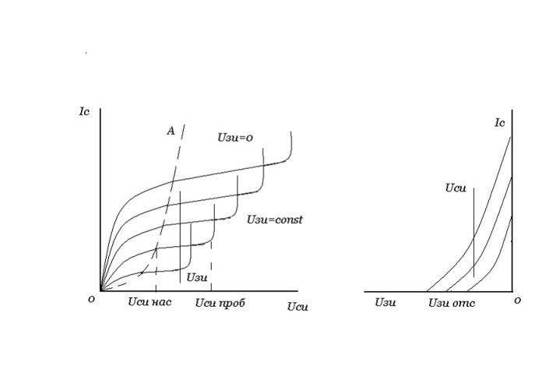
ВАХ транзистора.
Необходимо отметить, что в реальной схеме, особенно работающей с относительно высокими частотами (близкими к границам рабочего частотного диапазона) для данного устройства реальная зависимость напряжения от времени может пробегать по траекториям, весьма далеким от “идеальной” ВАХ. Чаще всего это связано с емкостью или другими инертными свойствами элемента, то есть вольт-амперная характеристика зависит от частоты и иных параметров. Именно поэтому строят семейства (наборы) ВАХ для последовательного ряда значений того или иного параметра.

